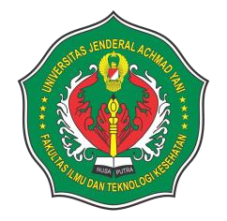

YAYASAN KARTIKA EKA PAKSI
UNIVERSITAS JENDERAL ACHMAD YANI (UNJANI)
FAKULTAS ILMU DAN TEKNOLOGI KESEHATAN (FITKes)
PROGRAM STUDI TEKNOLOGI LABORATORIUM MEDIS (D4)
Kampus: Jl. Terusan Jenderal Sudirman-Cimahi Tlp.(022 ) 6631622–6631623

